Министерство образования и науки Российской Федерации

Ульяновский Технический университет

Кафедра: вычислительная техника

Дисциплина: Основы программирования

Лабораторная работа №12.

«Структуры и бинареные

файлы»

Выполнил:

Студент: ИВТАП Бд-11

Кондратьев Павел Сергеевич

Проверил:

Лапшов Юрий Александрович

Ульяновск, 2016

Содержание

|  |  |
| --- | --- |
| 1. Техническое Задание …………………………………………………….. | 2 |
| 2. Выполнение работы………………………………………………………. | 2 |
| 3. Список литературы……………………………………………………….. | 3 |
| 4. Приложение № 1…………………………………………………………... | 3 |
| 5. Приложение № 2…………………………………………………………... | 4 |

**Техническое Задание:**

Требуется написать две программы(одна консольная, вторая win32) в visual stusio. Первая программа, создает бинарный файл и записывает в него количество структур, состоящих из координат(x,y) размера шрифта(F), текста(s) и цвета текста(RGB). Вторая программа считывает бинарный файл и по данным структуры выводит на экран win32 текст надписи, размер и цвет текста берется из структуры, также как и координаты надписи.

**Входные данные**

Заполнение бинарного файла структурой в консольной программе.

**Выполнение работы:**

Первая программа:

1. 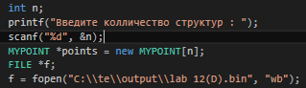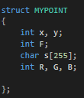Создаем структуру, в которой будут храниться наши значения и создаем бинарный файл для записи. В тебе программы узнаем от пользователя, сколько будет структур и в цикле производим считывание элементов этой структуры в бинарный файл. После чего мы записываем количество структур и саму структуры в файл.

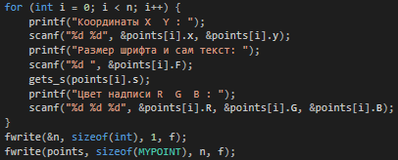

Вторая программа:

1. Производим считывание бинарного файла, после чего создаем логический шрифт(HFONT). В цикле мы задаем шрифт, цвет и размер нашей записи, которую мы выводим.

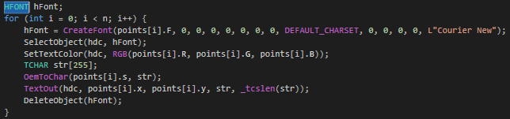

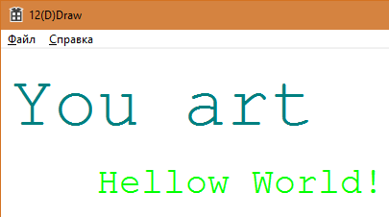

**Список литературы:**

1) Лабораторная работа Лапшов Ю. А. «Основы программирования»

2) Лекция Власенко О. Ф. «Программирование» от 05.10.2016

**Приложение № 1 (Исходный код):**

#include <stdio.h>

#include <Conio.h>

#include <iostream>

#include <windows.h>

#include <string>

using namespace std;

struct MYPOINT

{

int x, y;

int F;

char s[255];

int R, G, B;

};

void main() {

SetConsoleCP(1251); SetConsoleOutputCP(1251);

int n;

printf("Введите колличество структур : ");

scanf("%d", &n);

MYPOINT *points = new MYPOINT[n];

FILE *f;

f = fopen("C:\\te\\output\\lab 12(D).bin", "wb");

for (int i = 0; i < n; i++) {

printf("Координаты X Y : ");

scanf("%d %d", &points[i].x, &points[i].y);

printf("Размер шрифта и сам текст: ");

scanf("%d ", &points[i].F);

gets_s(points[i].s);

printf("Цвет надписи R G B : ");

scanf("%d %d %d", &points[i].R, &points[i].G, &points[i].B);

}

fwrite(&n, sizeof(int), 1, f);

fwrite(points, sizeof(MYPOINT), n, f);

fclose(f);

}

**Приложение № 2 (Исходный код):**

#include "stdafx.h"

#include "12(D)Draw.h"

#include <string>

#include <stdio.h>

using namespace std;

struct MYPOINT

{

int x, y;

int F;

char s[255];

int R, G, B;

};

int n;

MYPOINT points[255];

FILE *f;

f = fopen("C:\\te\\output\\lab 12(D).bin", "rb");

fread(&n, sizeof(int), 1, f);

fread(points, sizeof(MYPOINT), n, f);

fclose(f);

HFONT hFont;

for (int i = 0; i < n; i++) {

hFont = CreateFont(points[i].F, 0, 0, 0, 0, 0, 0, 0, DEFAULT_CHARSET, 0, 0, 0, 0, L"Courier New");

SelectObject(hdc, hFont);

SetTextColor(hdc, RGB(points[i].R, points[i].G, points[i].B));

TCHAR str[255];

OemToChar(points[i].s, str);

TextOut(hdc, points[i].x, points[i].y, str, _tcslen(str));

DeleteObject(hFont);

}